**Scrum metodologija – definisanje vizije proizvoda**

Definisanje vizije proizvoda je prvi korak u planiranju proizvoda u okviru Scrum metodologije. Vizija proizvoda predstavlja jasan, inspirativan i motivišući opis onoga što tim želi da postigne sa proizvodom. Definisanje vizije proizvoda pomaže timu da uskladi svoje aktivnosti, usmeri resurse i postavi temelje za razvoj proizvoda. Evo nekoliko koraka za definisanje vizije proizvoda u okviru Scrum metodologije:

* **Identifikacija ciljeva**: Tim zajedno sa vlasnikom proizvoda treba da identifikuje ciljeve proizvoda. Ciljevi bi trebali biti jasno definisani i u skladu sa poslovnom strategijom i potrebama korisnika. Ciljevi mogu biti povezani sa tržištem, konkurencijom, korisničkim potrebama, tehnološkim trendovima ili drugim relevantnim faktorima.
* **Definisanje koristi za korisnike**: Vizija proizvoda treba da jasno definiše koristi koje će proizvod pružiti korisnicima. Koristi mogu biti funkcionalne, emocionalne, društvene ili druge vrste koristi koje će privući korisnike i zadovoljiti njihove potrebe.
* **Identifikacija ciljne grupe korisnika**: Tim treba da identifikuje ciljnu grupu korisnika za proizvod. To može biti određena demografska grupa, industrija, geografsko područje ili bilo koji drugi segment tržišta koji će biti fokus proizvoda. Identifikacija ciljne grupe korisnika pomaže timu da bolje razume potrebe korisnika i prilagodi proizvod njihovim zahtevima.
* **Definisanje konkurentske prednosti**: Vizija proizvoda treba da jasno definiše konkurentske prednosti proizvoda u odnosu na druge slične proizvode na tržištu. To može uključivati inovativnost, jednostavnost korišćenja, brzinu, pouzdanost ili druge karakteristike koje će proizvod izdvojiti od konkurencije.
* **Utvrđivanje vrednosti za poslovanje**: Tim treba da razume kako proizvod doprinosi poslovnoj strategiji i ciljevima organizacije. Vizija proizvoda treba da definiše vrednosti za poslovanje, kao što su povećanje prihoda, smanjenje troškova, povećanje tržišnog udela ili jačanje brenda.
* **Komunikacija vizije**: Vizija proizvoda treba da bude jasno i efektivno komunicirana timu i relevantnim zainteresovanim stranama, uključujući vlasnika proizvoda, tim za razvoj, korisnike i ostale zainteresovane strane. Komunikacija vizije proizvoda omogućava svim članovima tima da razumeju konačni cilj proizvoda i da budu usmereni ka zajedničkom cilju.
* **Revizija vizije**: Vizija proizvoda nije statična, već se može menjati tokom vremena. Tim treba redovno da revidira viziju proizvoda kako bi je prilagodio promenama u poslovnom okruženju, korisničkim potrebama ili drugim faktorima. Revizija vizije omogućava timu da održava usklađenost proizvoda sa poslovnom strategijom i ciljevima organizacije.
* **Dugoročno planiranje**: Vizija proizvoda takođe može služiti kao osnova za dugoročno planiranje proizvoda. Na osnovu definisane vizije, tim može kreirati planove za budući razvoj proizvoda, postavljati ciljeve za svaki razvojni ciklus (iteracija) i pratiti napredak ka ostvarenju vizije.

Definisanje vizije proizvoda je ključni korak u planiranju proizvoda u okviru Scrum metodologije. Jasna vizija proizvoda omogućava timu da se uskladi, fokusira na zajednički cilj i pravilno usmeri resurse ka ostvarenju te vizije. Vizija proizvoda služi kao osnova za sve dalje aktivnosti u okviru Scrum tima, uključujući planiranje iteracija, prioritizaciju zahteva korisnika, praćenje napretka i kontinuirno poboljšavanje proizvoda.

**Scrum metodologija – planiranje proizvoda**

U Scrum metodologiji, planiranje proizvoda se obavlja na nivou vizije proizvoda, backloga proizvoda i epica, kako bi se usmerili timovi ka ostvarenju ciljeva proizvoda na srednji i dugi rok. Planiranje proizvoda je kontinuiran proces koji se obavlja tokom celokupnog trajanja projekta, sa fokusom na kratkoročno planiranje u okviru svakog sprinta, kao i dugoročno planiranje na višem nivou.

Ključni koraci u planiranju proizvoda u okviru Scrum metodologije su sledeći:

* **Vizija proizvoda**: Vizija proizvoda je osnovna smernica za planiranje proizvoda. Tim zajedno sa vlasnikom proizvoda (Product Owner) treba da jasno definiše viziju proizvoda, koja će služiti kao usmerenje za sve aktivnosti tima. Vizija proizvoda treba da bude inspirativna, jasna i lako razumljiva, kako bi tim bio usmeren ka zajedničkim ciljevima.
* **Backlog proizvoda**: Backlog proizvoda je lista svih zahteva, funkcionalnosti, poboljšanja ili promena koje su identifikovane za proizvod. Tim zajedno sa vlasnikom proizvoda vrši priorizaciju backloga proizvoda na osnovu vrednosti, hitnosti, kompleksnosti i drugih kriterijuma. Backlog proizvoda služi kao osnova za planiranje aktivnosti u okviru sprintova i kao sredstvo za komunikaciju između tima, vlasnika proizvoda i korisnika.
* **Epici i user story-ji**: Epici su veliki zahtevi ili funkcionalnosti koje su identifikovane u okviru vizije proizvoda i backloga proizvoda. Epici se dele na manje, upravljive delove koji se nazivaju user story-ji. User story-ji su detaljniji opisi funkcionalnosti ili zahteva koji su napisani iz perspektive korisnika. Tim zajedno sa vlasnikom proizvoda i korisnicima definiše epice i user story-je kako bi precizno razumeli šta treba da razviju i kako bi planirali svoje aktivnosti u sprintovima.
* **Prioritizacija**: Tim zajedno sa vlasnikom proizvoda vrši priorizaciju backloga proizvoda na osnovu vrednosti, hitnosti, kompleksnosti i drugih kriterijuma. Prioritizacija pomaže timu da fokusira svoj rad na najvrednijim zahtevima i funkcionalnostima, kako bi se postigla maksimalna vrednost proizvoda. Prioritizacija se obavlja na redovnoj osnovi, kako bi tim bio u mogućnosti da prilagođava planiranje proizvoda tokom vremena.
* **Dugoročno planiranje**: Dugoročno planiranje u okviru Scrum metodologije se obavlja na višem nivou, obično na nivou nekoliko sprintova ili čak celog projekta. Tim zajedno sa vlasnikom proizvoda treba da definiše planove za naredne sprintove ili iteracije, uzimajući u obzir prioritete, resurse, rokove i druge relevantne faktore. Dugoročno planiranje može uključivati planiranje novih funkcionalnosti, ispravljanje nedostataka, poboljšanja performansi ili bilo koje druge aktivnosti koje su neophodne za ostvarenje ciljeva proizvoda na srednji i dugi rok.
* **Sprint planiranje**: Sprint planiranje je kratkoročno planiranje koje se obavlja na početku svakog sprinta. Tim zajedno sa vlasnikom proizvoda bira prioritetne user story-je iz backloga proizvoda i definiše konkretne zadatke, vremenske okvire i resurse koji su neophodni za ostvarenje ciljeva sprinta. Sprint planiranje je ključno za precizno planiranje aktivnosti u okviru sprinta, kako bi tim bio usmeren i fokusiran na ostvarenje ciljeva sprinta.
* **Revizija i prilagođavanje**: Planiranje proizvoda u okviru Scrum metodologije je dinamičan proces koji se konstantno revidira i prilagođava tokom vremena. Tim zajedno sa vlasnikom proizvoda redovno vrši reviziju planova i prilagođava ih na osnovu novih saznanja, promena u prioritetima, iskustava iz prethodnih sprintova i drugih faktora. Revizija i prilagođavanje planova su neophodni kako bi tim bio fleksibilan i agilan u suočavanju sa promenama i nepredvidivostima u okruženju.

U zaključku, planiranje proizvoda u Scrum metodologiji je kontinuiran proces koji obuhvata viziju proizvoda, backlog proizvoda, epice, user story-je, prioritizaciju, dugoročno planiranje i sprint planiranje. Precizno planiranje proizvoda je ključno za uspešno vođenje Scrum projekta i postizanje ciljeva proizvoda na srednji i dugi rok.

**Koraci radne faze u Scrum metodologiji**

Implementacija radne faze u Scrum metodologiji uključuje sledeće korake:

* **Definisanje cilja sprinta**: Na početku svakog sprinta, tim se sastaje na sastanku za planiranje sprinta. Na ovom sastanku se identifikuju zadaci koji će biti obavljeni tokom sprinta, a cilj sprinta se jasno definiše. Cilj sprinta treba da bude merljiv i ostvariv, kako bi tim znao šta tačno treba da postigne tokom sprinta.
* **Kreiranje sprint backlog-a**: Sprint backlog je lista zadataka ili stavki koje su identifikovane tokom sprint planiranja i koje će biti obavljene tokom sprinta. Tim zajedno definiše šta će biti urađeno tokom sprinta i dodaje te zadatke u sprint backlog. Sprint backlog se obično prati putem Scrum table ili nekog sličnog alata.
* **Dnevni scrum sastanci**: Tokom radne faze, tim održava dnevne scrum sastanke, koji su kratki sastanci koji se obavljaju svaki dan u isto vreme. Na dnevnim scrum sastancima, članovi tima dele informacije o svom radu, napretku, izazovima i koordinišu dalji rad. Ovi sastanci su usmereni na brzu komunikaciju i rešavanje problema kako bi tim ostao fokusiran na postizanje cilja sprinta.
* **Rad na zadacima**: Tokom sprinta, članovi tima rade na zadacima koji su definisani u sprint backlog-u. Tim koristi princip samoorganizacije, gde članovi tima samostalno odlučuju kako će obaviti zadatke i kako će se međusobno koordinisati. Tim takođe može vršiti dnevno praćenje napretka i ažurirati Scrum tablu ili alat koji koriste za praćenje zadatka.
* **Revizija sprinta**: Na kraju sprinta, tim se sastaje na sastanku za reviziju sprinta, gde pregleda završene zadatke i pruža demonstraciju ostvarenog rada. Tim takođe prihvata ili odbacuje završene zadatke, a klijent ili vlasnik proizvoda pruža povratne informacije. Ovaj sastanak je prilika za tim da prikaže postignute rezultate i da se dobije povratna informacija o ispravnosti rada.
* **Retrospektiva sprinta**: Nakon sastanka za reviziju sprinta, tim održava retrospektivu sprinta, gde se osvrće na timski rad i identifikuje načine za poboljšanje. Tim razgovara o tome što je dobro funkcionisalo i što može biti bolje, kako bi se poboljšao rad u budućim sprintovima. Retrospektiva je važna faza za kontinuirano poboljakšanje rada tima i poboljšavanje efikasnosti Scrum procesa.
* **Ažuriranje Product Backlog-a**: Na osnovu povratne informacije od klijenta ili vlasnika proizvoda tokom revizije sprinta, Product Backlog može biti ažuriran. Može se dodati nove stavke, promeniti prioriteti ili ukloniti nepotrebnih stavki u Product Backlog-u, kako bi se prilagodio plan za naredne sprintove.
* **Priprema za sledeći sprint**: Na kraju radne faze, tim se priprema za sledeći sprint. To uključuje sastanak za planiranje sprinta, gde se definišu ciljevi i identifikuju zadaci za naredni sprint, kao i ažuriranje sprint backlog-a. Tim takođe može koristiti retrospektivu sprinta kako bi prepoznao i primenio poboljšanja u sledećem sprintu.

Ovi koraci se ponavljaju tokom svakog sprinta u Scrum procesu, omogućavajući timu da brzo i agilno radi na postizanju ciljeva proizvoda. Radna faza u Scrum metodologiji je dinamična i zahteva stalnu komunikaciju i saradnju tima kako bi se efikasno obavili zadaci i ostvarili ciljevi sprinta.

**Sprint retrospektiva**

**Sprint retrospektiva** je ključni element Scrum procesa, jer omogućava timu da se konstantno razvija i poboljšava, što dovodi do boljih rezultata u budućim sprintovima. Tokom retrospektive, članovi tima razmatraju sve aspekte rada u prethodnom sprintu, uključujući proces rada, međusobnu saradnju, komunikaciju, tehnološke alate i metodologije.

**Sprint retrospektiva** je sastanak koji se održava na kraju sprinta u Scrum procesu. Glavni cilj mu je proceniti poslednji sprint i identifikovati oblasti u kojima se može poboljšati sledeći sprint. U sastanku učestvuju **Scrum Master, Product Owner i Development tim** i traje od jednog do dva sata.

Članovi tima razgovaraju o tome šta je dobro prošlo, šta nije i šta se može unaprediti tokom retrospektive. Tim prioritizuje probleme i zajedno radi na razvoju plana akcija za njihovo rešavanje. Retrospektiva daje timu priliku da proceni svoj rad i identifikuje oblasti za poboljšanje kako bi radili efikasnije u budućnosti.

Iako retrospektivu vodi Scrum Master, **ključno je da članovi tima vode proces**. Scrum Master se brine da svi imaju priliku da izraze svoje ideje i podstiče otvorenu i iskrenu komunikaciju. Članovi tima mogu izneti svoje ideje tokom retrospektive bez straha od osvete ili kritike.

Važno je napomenuti da retrospektiva podstiče otvorenu i iskrenu komunikaciju među članovima tima, što može pomoći u razvijanju poverenja i saradnje u timu. Retrospektiva takođe pomaže u identifikovanju kritičnih tačaka u procesu rada i usklađivanju ciljeva tima sa ciljevima organizacije.

Scrum Master se brine da se ovi elementi dodaju u backlog tima i dobiju odgovarajući prioritet. Retrospektiva pomaže timu da se kontinuirano razvija i pruža vrednost klijentu, što je ključna komponenta Scrum pristupa.

Product Backlog je jedan od artefakata Scrum frameworka. To je lista zahteva za proizvod koji tim želi da razvije. Product Backlog se može smatrati živom dokumentacijom koja se kontinuirano ažurira kako bi odražavala promene u zahtevima i prioritetima.Svaki element Product Backloga je detaljno opisan i procenjen, i može sadržati informacije kao što su naziv zahteva, opis, kriterijumi prihvatanja, prioritet, procenjena složenost i druge relevantne informacije.

Prioriteti zahteva u Product Backlogu se utvrđuju u saradnji sa interesnim stranama, a tim koji radi na projektu se obično fokusira na visokoprioritetne zahteve prilikom planiranja rada za naredni Sprint.Product Backlog se kontinuirano ažurira kako bi se odrazile promene u prioritetima, novim saznanjima ili novim zahtevima. Ovo omogućava timu da prilagođava razvoj proizvoda kako bi se bolje odgovorilo na potrebe klijenata i korisnika. Ukratko, Product Backlog je ključni artefakt u Scrum frameworku koji se koristi za upravljanje zahtevima i prioritetima u razvoju proizvoda, što omogućava timu da bude fokusiran na najvažnije ciljeve i da se prilagođava promenama u zahtevima tokom vremena.

U Product Backlogu se zahtevi nalaze u obliku User Story-ja, koji su kratki i jednostavni opisi funkcionalnosti ili potreba korisnika proizvoda. Ovi User Story-ji su napisani na način koji omogućava jasno razumevanje šta je potrebno razviti i zašto.Product Backlog se održava na vidljivom mestu, kako bi svi zainteresovani mogli da ga vide i razumeju šta se radi. To omogućava i interesnim stranama da se uključe u razvoj proizvoda, dajući im priliku da izraze svoje mišljenje o prioritetima i smernicama.

Svaki element Product Backloga mora biti testabilan i merljiv, kako bi se lako utvrdilo da li je zahtev ispunjen ili ne. Ovo se postiže kroz definisanje kriterijuma prihvatanja za svaki element Product Backloga.Product Backlog se može menjati tokom trajanja projekta, na osnovu novih saznanja, promena u tržištu ili potrebama korisnika. Ove promene se odražavaju u Product Backlogu, koji se kontinuirano ažurira u skladu sa novim informacijama i prioritetima.

Konačno, Product Backlog predstavlja sredstvo za komunikaciju između tima koji radi na projektu i interesnih strana. To omogućava timu da razume potrebe i prioritete interesnih strana, što je ključno za uspešan razvoj proizvoda koji odgovara potrebama tržišta i korisnika.

Spring Planning je jedan od ključnih događaja (event) u Scrumu. To je vremenski okvir (time-box) od četiri sata do jednog mjeseca, ovisno o trajanju Springa, u kojem se tim za razvoj softvera sastaje da bi planirao rad na novom Springu.Cilj Spring Planninga je osigurati da svi članovi tima imaju jasnu sliku o tome što će se raditi u Springu i kako će se to raditi. U ovom događaju, tim obično pregledava prioritete proizvoda (product backlog), procjenjuje vremenske potrebe za zadacima i planira koji će se zadaci izvršiti u ovom Springu.

Spring Planning se sastoji od dvije glavne komponente: planiranje proizvoda (product planning) i planiranje Springa (Spring planning). Planiranje proizvoda je prvi dio Spring Planninga, u kojem tim pregledava prioritete proizvoda i donosi odluke o tome koji će se zadaci izvršiti u sljedećem Springu. Ovo uključuje procjenu vremena i resursa potrebnih za svaki zadatak, te određivanje koja će se zadaci izvršiti prvi, a koja će biti ostavljena za kasnije.

Planiranje Springa je drugi dio Spring Planninga, u kojem se tim fokusira na detalje planiranja izvršenja zadataka u Springu. Ovo uključuje razmatranje svakog zadatka i donošenje odluka o tome tko će raditi na kojem zadatku, kada će se zadaci izvršiti i kako će se nadgledati napredak.

Spring Planning je događaj koji se obično održava na početku svakog Springa (sprinta) u Scrumu, a njegov cilj je osigurati da svi članovi tima razumiju što treba biti učinjeno tijekom ovog perioda i kako će se to postići. To je važan događaj jer pomaže timu da se usredotoči na prioritetne zadatke, optimizira svoje napore i izbjegne gubitak vremena na manje bitne aktivnosti.

Planiranje proizvoda obično uključuje i procjenu vrijednosti (value estimation) svakog zadatka na prioritiziranom proizvodu i donošenje odluka o tome koje će se zadatke raditi u ovom Springu na temelju njihove vrijednosti i prioriteta. Ova procjena vrijednosti može se izvršiti primjenom različitih tehnika, kao što su tehnike relativne procjene, tehnike usporedbe vrijednosti, itd.Planiranje Springa obično uključuje razmatranje svakog zadatka i donošenje odluka o tome tko će ga izvršiti, kada će se to učiniti i kako će se mjeriti napredak. Ovo uključuje i procjenu vremenskih potreba i resursa potrebnih za svaki zadatak, te određivanje ciljeva i mjera uspjeha za Spring.

Važno je napomenuti da se planiranje Springa ne bi trebalo ograničavati samo na tehničke aspekte razvoja softvera. Tim bi također trebao razmotriti druge aktivnosti, kao što su testiranje, dokumentiranje i integracija, te donijeti odluke o tome kako ih uključiti u plan Springa.Uz to, u Scrumu se preporučuje da se Spring Planning održi u prisutnosti svih članova tima, uključujući i Scrum Mastera i Product Ownera. Ovo pomaže u osiguravanju da svi članovi tima razumiju ciljeve i prioritetne zadatke, te da su svi angažirani u procesu planiranja i izvršenja.

Na kraju Spring Planninga, tim bi trebao imati jasan plan o tome što će se raditi u Springu i kako će se to raditi. Ovaj plan bi trebao biti dokumentiran u obliku Spring backloga, koji će se koristiti kao referenca za sve članove tima tijekom Springa.

**Sprint review**

Sprint Review je događaj koji se održava na kraju svakog Sprinta u Scrum metodologiji. Ovaj događaj je namenjen tome da se tim sastane sa klijentom ili drugim zainteresovanim stranama i da prikaže sve što su uradili tokom Sprinta. Cilj je da se ostali članovi tima i zainteresovane strane upoznaju sa radom koji je urađen tokom sprinta i da prime povratne informacije.

Sprint Review se sastoji od tri ključne aktivnosti:

* **Pregledanje** radnih stavki: Na početku Sprint Review-a, tim prikazuje sve radne stavke koje su završene tokom Sprinta. Ovo može uključivati demonstraciju funkcionalnosti, prikazivanje prototipova ili grafičkih prikaza. Cilj je da se ostalim učesnicima događaja pokaže šta je urađeno tokom Sprinta.
* **Diskusija** o postignutim rezultatima: Nakon pregledanja radnih stavki, sledi diskusija između tima i ostalih učesnika događaja. Ovde se razgovara o postignutim rezultatima i daljim koracima. Cilj je da se dobije povratna informacija o radu tima, kao i da se identifikuju eventualne greške i planiraju akcije koje će se preduzeti u narednom Sprintu.
* **Planiranje** narednog Sprinta: Na kraju Sprint Review-a, tim planira naredni Sprint. Ovo uključuje definisanje ciljeva Sprinta, kao i određivanje radnih stavki koje će biti prioritizovane u Product Backlog-u.

Sprint Review je važan događaj u Scrum metodologiji, omogućava timu da dobije povratne informacije o svom radu, kao i da se klijentu i ostalim zainteresovanim stranama prikaže napredak projekta. Omogucava timu planiranje akciju koje ce izvesti u daljim radu, i lakse uocavanje gresaka. Na taj način, Sprint Review je ključni deo agilnog pristupa razvoju softvera.

Daily Scrum

**Daily Scrum** (takođe poznat kao **Daily Stand**-up) je redovni događaj u okviru **Scrum** **metodologije** koji se održava svakodnevno tokom sprinta. To je kratak sastanak na kome učestvuju članovi tima koji rade na projektu, kako bi se usaglasili oko toga šta su radili prethodnog dana, šta planiraju da rade danas i da li su na pravom putu da dostignu ciljeve sprinta.

Ovaj sastanak se obično održava na početku radnog dana i traje oko **15 minuta**. Vođa Scrum tima (**Scrum Master**) vodi sastanak i osigurava da svi članovi tima aktivno učestvuju u razgovoru i pridržavaju se rasporeda sastanka.

Svaki član tima daje odgovore na **tri** jednostavna pitanja:

* Šta sam radio/la juče?
* Šta planiram da radim danas?
* Da li sam naišao/la na neke prepreke ili probleme koji mogu uticati na moj rad?

Ovaj format omogućava svim članovima tima da budu u istom koraku i da se prepoznaju eventualni problemi ili prepreke koje mogu uticati na dostizanje ciljeva sprinta. Na osnovu informacija koje su prikupljene na sastanku, tim se može usaglasiti i prilagoditi planove kako bi se osiguralo da sprint bude završen u roku.

Jedan od ključnih aspekata Daily Scruma je da se svi članovi tima fokusiraju na svoje ciljeve i zadatke i preuzimaju odgovornost za svoj deo projekta. Takođe, ovaj sastanak omogućava Scrum Masteru da prepozna eventualne probleme ili konflikte među članovima tima i da ih reši na vreme.

Ukratko, Daily Scrum je kratak, ali važan sastanak u okviru Scrum metodologije koji omogućava članovima tima da ostanu usaglašeni, prepoznaju probleme i prilagode planove kako bi se osiguralo da sprint bude završen u roku.

**Daily Scrum Template**

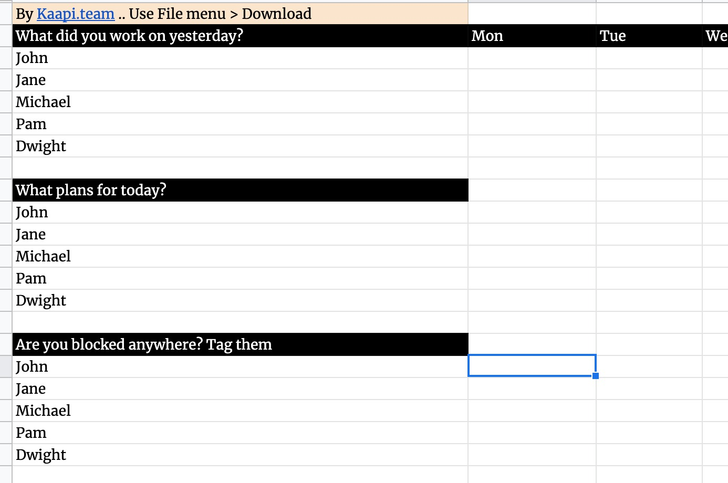

**Sprint Review Template**

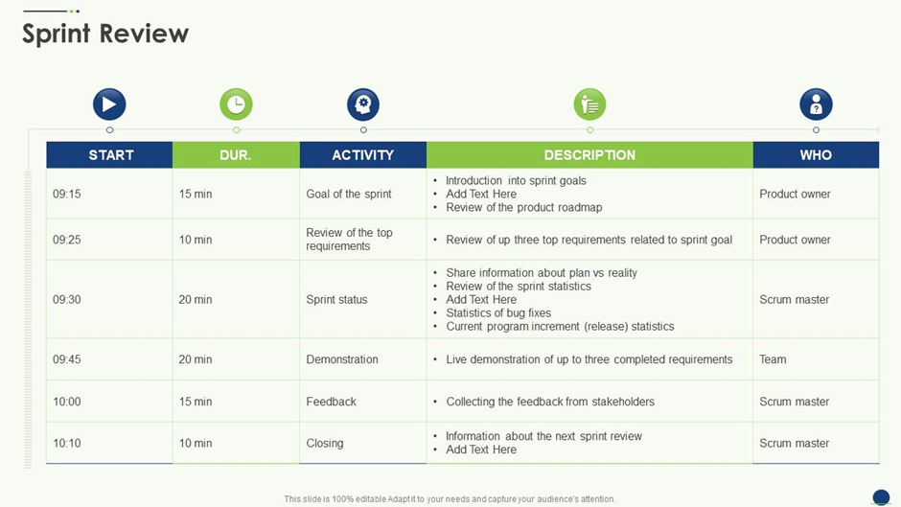

**Sprint Planning template**

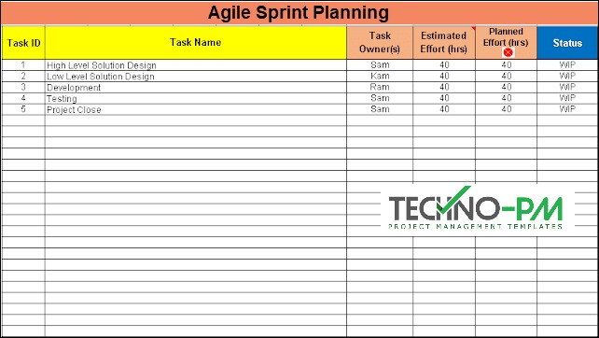

**Sprint Retrospective Template**

